**Техничне завдання**

**на монтаж системи відведення води із зовнішніх блоків**

**припливних установок та теплових насосів**

**Аптечного складу у м. Одесі**

1. **Відведення води від зовнішніх блоків.**
2. **Структурний підрозділ: м. Одеса, вул. Аеропортівська 4.**
3. **Необхідно здійснити роботи з монтажу комплектуючих для відведення води із зовнішніх блоків припливних установок та теплових насосів в каналізацію.**
4. **Технічні параметри:** 
   1. **Зовнішні блоки – 8 шт встановлені на металевому каркасі висота - 2,20 м.**
   2. **Довжина металевого каркасу - . Зовнішні блоки – 6 шт встановлені на металевому**

**каркасі висота 0,70 м. (фото №1)**

* 1. **Зовнішні блоки – 3 шт, встановлені на прямовисній стіні висота 6 м. (фото №2).**

Фото №1

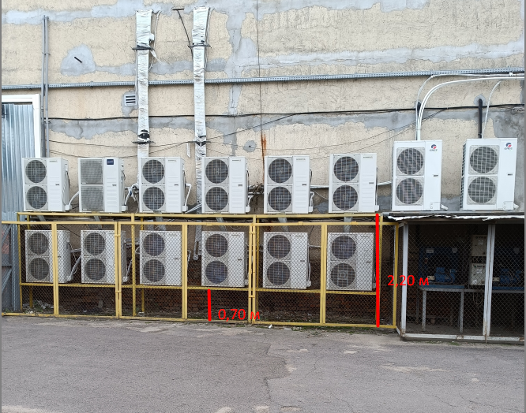

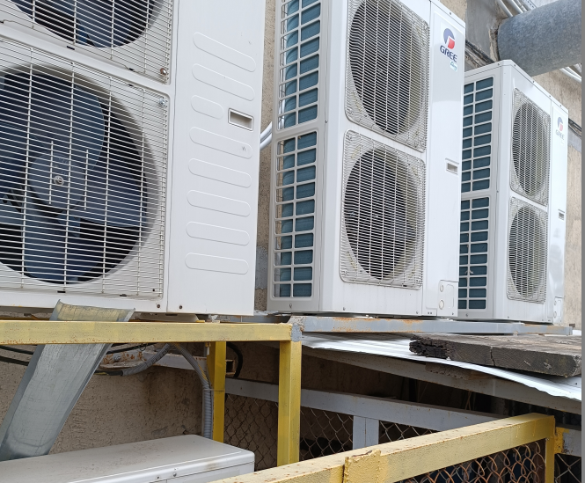

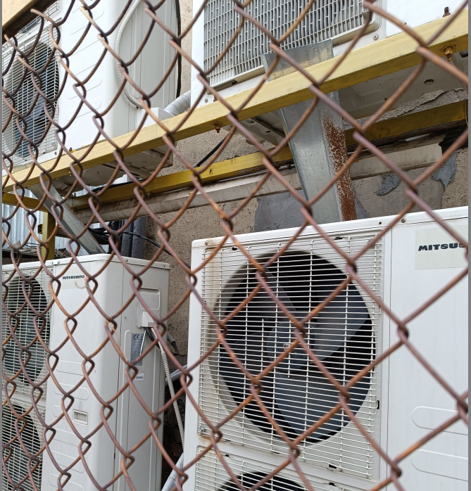

Фото №2

